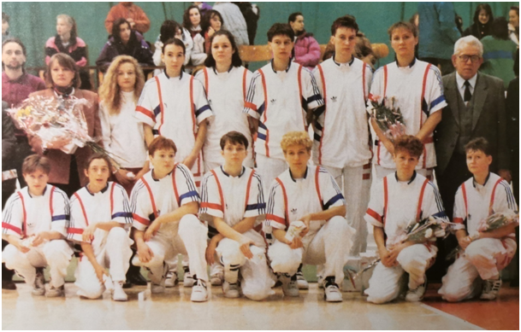

SCP Ružomberok – Majster ČSFR 1992-93

Dolný rad: Nálepková, Smoleková, Michalocová, Baťulková, Škvareková, Bieliková, Pavláková

Horný rad: trénerka Hejková, Chebeňová Klinková, Godályová, Garbová, Jonkute, Kurtinaite

